Алимсеитова Гүлнұр Айтқұлқызы №17И.И.Трубицын атындағы ОМГ Жамбыл облысы,Меркі ауданы,Меркі.
Сабақтың тақырыбы: Етістік (4 сынып )
Сабақтың мақсаты:
Білімділік: Етістік туралы берілген ұғымды кеңейту, етістіктің негізгі лексикалық мағынасы мен қызметін меңгерту.
Дамытушылық: Сөйлеу барысында етістіктерді мағынасына сай дұрыс жасай білу дағдыларын дамыту.
Тәрбиелік ; адамгершілікке,білімділікке баулу.
Сабақтың әдісі: қайталау, бекіту.
Сабақтың түрі; аралас.
Сабақтың көрнекілігі: кесте,қима қағаздар,электрондық оқулық.
Сабақтың барысы:
І. Ұйымдастыру кезеңі:
А) Сынып оқушыларын түгелдеу.
Ә) үй тапсырмасын тексеру.Оқу, талдау, тиянақтау.
ІІ. Ой ашар:
1. Сұрақ - жауап әдісі:
Сөз таптары

Сан есім
Сын есім
Етістік
Зат есім

Сұрақтары
...

Сұрақтары
...

Сұрақтары
...

Сұрақтары
...

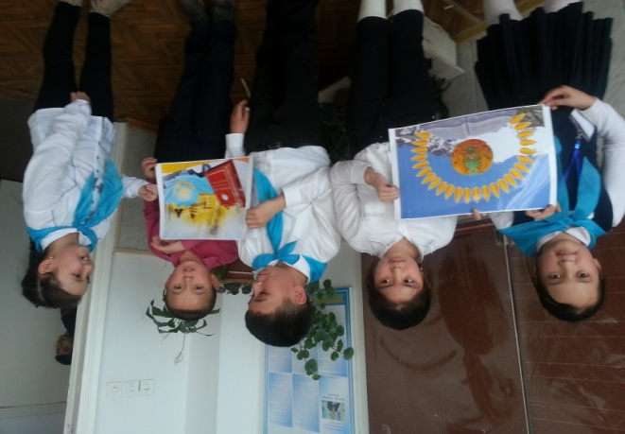

Сөз таптары бойынша алған білімдерін тиянақтау.

Сөз табының атауы
Беретін мағынасы
Қандай сұраққа жауап беретіндігі

Тұлғасына қарай түрлері (негізгі, туынды)
Құрамына қарай түрлері (дара,күрделі)
Іс-әрекеттің жүзеге асу-аспауына қарай түрлері(болым-ды,болымсыз)

Сабағымыздың негізгі мақсаты: етістік түрлеріне берілген ұғымды кеңейту. Етістіктің түрлерін, оның қандай сұрақтарға жауап беретінін, қай сөйлем мүшесінің қызметін атқаратынын білу
1.Электронды оқулықпен жұмыс.Толық түсінік.
2. Суретпен жұмыс: әр топ суретке сай сөйлемдер құрап, етістіктің сөйлемдегі атқаратын қызметі туралы түсінік береді.
ІІІ. Қызығушылығын арттыру:
1.«Затқа қимыл жасат» ойыны. Суреттер (доп,ара,қайық,құс,кітап,жұлдыз...т.б.).
2.Көп нүктенің орнына керекті етістікті қойып жаз. Оның етістіктің қай түрі екенін айт.
1 - топ. 2- топ. 3-топ
Құр бекер ермекке Таза ауада ойна, Түнде шық далаға,
Бос бесікті... Сыпырғыны көтеріп.... Жұлдызды бірақ....
Өзім қумын деме Отты..... Күнәсіз,пәк бала
Кісі ақысын ...... Күлді ..... Дастарханнан ....
Көп нүктенің орнына қойылған сөздер, етістіктің қай түріне жатады.
- Бұл тапсырма қандай сөздер?
- Тыйым сөздер..
Жаттығулар орындату.
46-жаттығу.Топта талдап,пікірлерін жеткізу.
47-жаттығуды талдау,дара етістіктерді күрделі етістікке айналдыр.
48-жаттығу.Туынды етістіктерді сөз құрамына талда.
49-жаттығу.Тақтада орындау.Етістік қай сөйлем мүшесінің қызметін атқарып тұр?
50-жаттығу.Әр топ әңгіме құрайды. «Кім жылдам?» ойыны.

Күз

Рефлекция
1. Етістік дегеніміз не?
2. Қандай сұраққа жауап береді?
3. Ол қай сөйлем мүшесінің қызметін атқарады?
4. Етістіктің түрлерін ата.
5.Басқа сөз таптарынан етістік жасауға бола ма?
Үйге тапсырма беру: 51-жаттығу
Оқушы білімін бағалау.
